Проектная задача по географии «Где ж поострить корабли?».
Автор: МАОУ СОШ №1, г.Краснокамск:
Лекомцева Елена Владимировна, учитель географии,

В проектной географии использовано 1 задние и карта из рабочей тетради Неходцев В.А. География: картографический тренажер для учащихся ОО.
Предмет | География
Класс | 9
Тип задачи | Предметная, может использоваться в качестве урока систематизации знаний по теме «Машиностроительный комплекс»
Цели и педагогические задачи (педагогический замысел) | 1. Использование освоенных в географии основных понятий темы.  2. Создание условий для формирования метапредметного результата «Умение строить «дерево» причин и следствий.  3. Сотрудничество учащихся в малых группах при решении общей задачи.
Знания, умения и способы действий, на которые опирается задача | География:  - Умение анализировать информацию с позиции умения устанавливать причинно-следственные связи.  - Умение вычленять требуемую информацию, представленную в различных видах.  - Общеучебные умения:  - Работа в малой группе.  - Работа с информацией в соответствии с заданием.
Планируемый педагогический результат | Демонстрация учащимися:  - Умения формулировать высказывание по заданной схеме.  - Усвоения предметного материала и возможностей применять его в нестандартных условиях;  - Умения работать в малой группе, создать конечный «продукт».
Способ и формат оценивания результатов работы | При подведении итогов работы оценивается:  - Умение устанавливать ПСС по заданной схеме («дерево» причин и следствий);  - Владение необходимым предметным материалом, правильность выполнения заданий.
Дорогие ребята, сегодня у вас необычная цель.
Вспомните, как в 8 классе вы анализировали информацию о климатических условиях в различных точках нашей страны и нашли наиболее подходящий вариант города, в котором можно создать Центр встреч с представителями внеземных цивилизаций.
Прошел год, экономические отношения налаживаются, выяснилось, что на планете
представителей внеземных цивилизаций существуют объекты гидрографии, подобные для нашей планеты. Представители внеземных цивилизаций были крайне ошеломлены, узнав, что данные объекты могут эффективно использоваться для перевозки пассажиров и грузов.
Сегодня вам необходимо создать карту эффективного размещения предприятий судостроительной и судоремонтной промышленности на планете представителей внеземных цивилизаций. Для этого выполните все задания и напишите вывод.
Перед началом решения задачи внимательно прочитайте все задания, ознакомьтесь с приложениями!!!!!
- Подпишите на карте (Приложение 1) названия физико-географических объектов, к которым приурочено размещение предприятий судостроительной и судоремонтной промышленности на территории нашей страны.
- Какие характеристики физико-географических объектов можно назвать по косвенным признакам, используя карту предприятий судостроительной и судоремонтной промышленности (информацию разместите на карте).
- Выделите на карте экономические районы, в которых сосредоточены центры судостроительной и судоремонтной промышленности.
- Определите факторы размещения предприятий судостроительной и судоремонтной промышленности (информацию разместите на листе с картой).
- Расположите на карте (Приложение 2) предприятия судостроительной и судоремонтной промышленности на территории представителей внеземной цивилизаций (не забудьте про условные обозначения предприятий, названия объектов гидрографии).
- Напишите в нижней части карты (Приложение 2) вывод о причинах выбора данного размещения предприятий. Вывод должен быть представлен развернутым ответом и раскрывать ответ в виде цепочки рассуждений:

Причина - побудительное начало, что порождает другое или вызывает в нем изменение.
Следствие - результат; то, что с необходимостью вытекает из другого.
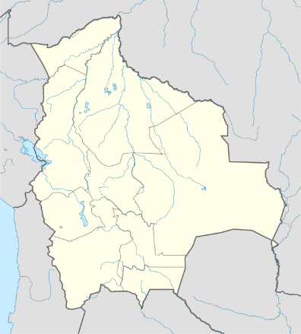
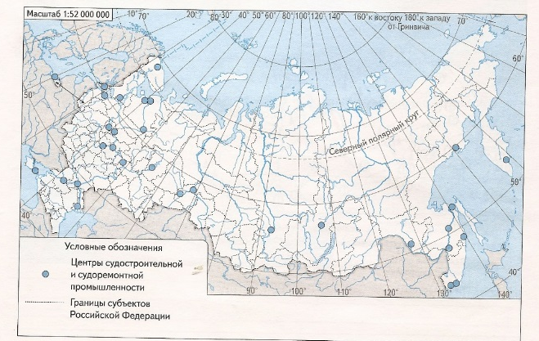
Приложение 1 Приложение 2

/

